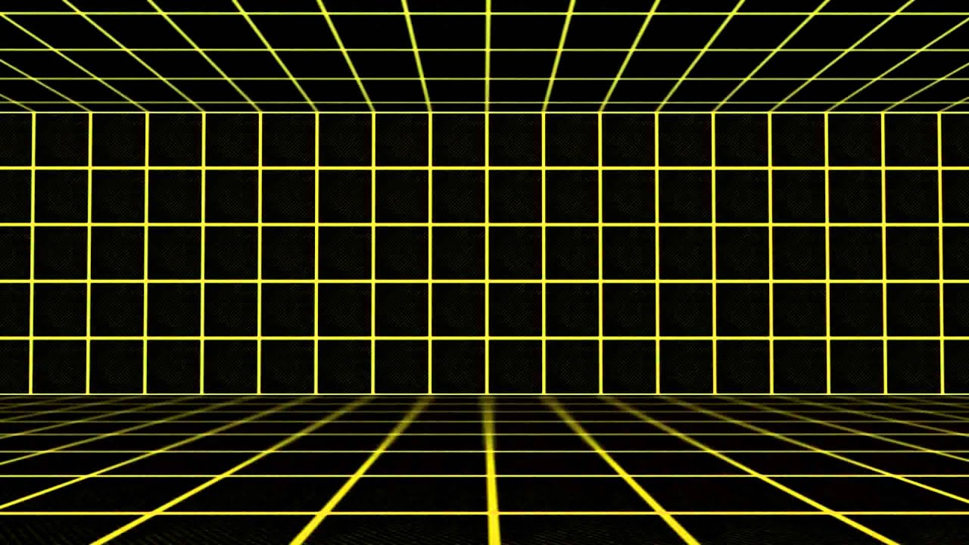Holodeck (Bild: PD)

Best of 90s – die Tagung
Wo die Bauhistoriker:innen ein leicht wohliges Schaudern überkommt, da warten die Kulturdenkmale der kommenden Jahre. Doch während viele Inventarisationsprojekte noch mit den 1970er Jahren beschäftigt sind und die 1980er Jahre in der Forschung erst langsam Beachtung finden, liegen die Architekturen der 1990er Jahre allzu oft im wissenschaftlichen Niemandsland. Dabei treffen sich in der Bundesrepublik der Nachwendezeit sehenswerte Strömungen: die exaltierte Postmoderne und der wiederentdeckte Internationale Stil, die behutsame Umnutzung und das ökologische Siedlungsexperiment. Vor diesem Hintergrund starten wir vom baukulturellen Online-Magazin moderneREGIONAL das Projekt „Best of 90s“: Im 14-Tage-Rhythmus präsentieren wir auf der Homepage ausgewählte Bauten der 1990er Jahre. Damit wächst nach und nach eine Sammlung von Architekturporträts, die das Bauen jener Jahre neu ins öffentliche Bewusstsein rücken können. So lässt sich eine Grundlage schaffen, um diese Epoche vorausschauend und wertschätzend zu sichten, bevor Sanierungsstau und Gentrifizierungswelle für unwiderrufliche Verluste sorgen.
Der Call
Mit diesem bauhistorischen Blick auf die Architektur der 1990er Jahre betreten wir Neuland, daher gestalten wir das Projekt bewusst als offenen Prozess: In der Anfangsphase – wenn sich bereits erste Spuren abzeichnen, aber noch mehr Fragen offen zutage treten – planen wir einen virtuellen Studientag unter dem (Arbeits-)Titel „Das Ende der Moderne? Unterwegs zu einer Architekturgeschichte der 1990er Jahre“. Dafür werden noch Themen gesucht. Willkommen sind Erfassungsprojekte und Einzelstudien, architekturhistorische, -theoretische und denkmalfachliche Schwerpunkte zum Bauen im deutschsprachigen Raum zwischen 1990 und 2000, zwischen den ersten konkreten Schritten der Einheit und den Umwälzungen des Millenniums.
Mögliche Themenschwerpunkte sind:
- Welche Architekturen, Strukturen und Denkmodelle dieser Zeit stechen heraus?
- Wie sah das alltägliche Bauen aus?
- Wie scheidet man heute die Spreu vom Weizen?
- Gibt es für diese Dekade einen einheitlichen Stilbegriff?
Mitmachen
Willkommen sind Vorschläge für Redebeiträge (rund 20 Minuten), Arbeitsgruppen (mit konkretem Aufbau) oder „Poster“ (Text mit Bildern für eine tagungsbegleitende virtuelle Präsentation im Stil einer Poster-Ausstellung). Mögliche Tagungstermine sind der 19. Juli (Montag), der 23. Juli (Freitag) oder der 30. Juli (Freitag) 2021, jeweils virtuell und ganztags.
Wenn Sie eine Themenidee und Lust haben, bei der Tagung mitzuwirken, senden Sie eine Kurzbeschreibung zu Ihrem Vorschlag (max. 2.000 Zeichen), eine Kurzvita (max. 500 Zeichen) und die Angabe der Ihnen möglichen Tagungstermine (19., 23. Juli und/oder 30. Juli 2021) per Mail bis zum 25. Juni 2021 an k.berkemann@moderne-regional.de.
Die Vorträge sind zur Veranstaltung schriftlich ausformuliert vorzulegen – auf dieser Basis wird zeitnah (noch 2021) eine Print-Publikation erscheinen.
Die Projektpartner:innen
Bei „Best of 90s“ wird moderneREGIONAL unterstützt durch Projektpartner:innen: den BDA Hessen, Baukultur NRW, das Denkmalschutzamt Hamburg und das baden-württembergische Landesamt für Denkmalpflege im Regierungspräsidium Stuttgart. Beratend kommen Fachpat:innen hinzu: Kirsten Angermann, Daniel Bartetzko, Dr. Andreas Butter, Dr. Martin Bredenbeck, Dr. Matthias Ludwig und Olaf Mahlstedt. Die Redaktion liegt bei Peter Liptau, die Projektleitung bei Dr. Karin Berkemann.
Kontakt
https://best-of-90s.moderne-regional.de/best-of-90s-die-tagung/
Dr. Karin Berkemann, moderneREGIONAL, 0179 7868261, k.berkemann@moderne-regional.de

